

# Introduzione

La transizione verso un'**economia circolare** è una straordinaria **opportunità** per trasformare la nostra economia rendendola **più sostenibile**, contribuire agli **obiettivi climatici** e alla **preservazione delle risorse del pianeta**, creare **occupazione sul territorio** e generare **vantaggi competitivi** per l'Europa in un mondo in **pieno cambiamento**. L'importanza dell'economia circolare per l'industria europea è stata recentemente sottolineata nell'ambito della nuova strategia di politica industriale dell'UE[1]. Il passaggio a un'economia circolare contribuirà inoltre a realizzare gli obiettivi dell'Agenda 2030 per lo sviluppo sostenibile[2].

Nel piano d'azione per l'economia circolare[3], l'economia circolare è descritta come un'economia *«in cui il valore dei prodotti, dei materiali e delle risorse è mantenuto quanto più a lungo possibile e la produzione di rifiuti è ridotta al minimo»*.

Nella transizione verso un'economia più circolare, monitorare le tendenze e i modelli principali è fondamentale per **capire** in che modo i vari elementi che la compongono si sviluppano nel tempo, contribuire a **individuare i fattori di successo** negli Stati membri e **valutare** se sono state adottate misure sufficienti. I risultati del monitoraggio dovrebbero costituire la base per la **definizione di nuove priorità verso l'obiettivo a lungo termine di un'economia circolare**. Lungi dall'interessare unicamente i responsabili politici, tali risultati dovrebbero essere fonte d'ispirazione per tutti e orientare le nuove azioni.

È per questo motivo che la Commissione, nel piano d'azione per l'economia circolare, si è impegnata a presentare un quadro di monitoraggio semplice ed efficace. Ciò è stato ribadito dal Consiglio dell'Unione europea nelle sue conclusioni sul suddetto piano d'azione[4], in cui ha sottolineato *"la necessità di un quadro di monitoraggio per potenziare e valutare i progressi compiuti verso l'economia circolare, riducendo nel contempo al minimo gli oneri amministrativi"*. Inoltre, il Parlamento europeo ha invitato la Commissione a sviluppare indicatori di efficienza delle risorse per seguire i progressi in questa transizione[5].

La presente comunicazione attua l'impegno assunto dalla Commissione proponendo un quadro di monitoraggio composto da una serie di chiari indicatori chiave che colgono gli elementi principali dell'economia circolare.

Il quadro di monitoraggio dell'economia circolare si basa sull'attuale quadro di valutazione dell'efficienza delle risorse[6] e sull'attuale quadro di valutazione delle materie prime[7], sviluppati negli ultimi anni dalla Commissione, integrandoli. Il quadro di monitoraggio è presentato su un **sito web**[8] in cui figurano tutti gli indicatori, regolarmente aggiornati.

# Monitorare i progressi compiuti verso un'economia circolare

**Monitorare i progressi compiuti verso un'economia circolare è un compito impegnativo** La transizione non si limita a determinati materiali o settori. Si tratta di un cambiamento sistemico che interessa l'intera economia e riguarda tutti i prodotti e servizi. Idealmente, gli indicatori dovrebbero innanzi tutto rivelare le tendenze nella preservazione del valore economico di prodotti, materiali e risorse, come pure le tendenze nella produzione di rifiuti.

Così come non esiste un indicatore universale di "circolarità", c'è carenza di indicatori standardizzati per descrivere le tendenze più importanti. Un'unica misura o un unico punteggio non basterebbero a cogliere adeguatamente la complessità e i molteplici aspetti della transizione verso un'economia circolare. Per questo motivo il presente quadro di monitoraggio utilizzerà una serie di indicatori pertinenti.

Uno dei modi per esaminare l'economia circolare consiste nell'osservare come i materiali entrano nel sistema economico, il flusso che seguono e come (alla fine) ne fuoriescono. Con un diagramma di flusso è possibile rappresentare visivamente il ciclo di vita delle materie prime - aggregate e raggruppate per categorie - nell'economia, dall'estrazione fino al momento in cui diventano rifiuti.



*Figura 1: Flussi dei materiali nell'economia (UE-28, 2014)[9], [10]*

**La figura 1 fornisce una panoramica dei flussi di materiali nell'UE nel 2014**. Il lato sinistro della figura mostra l'ingresso nel sistema economico dei materiali (nella fattispecie 8 miliardi di tonnellate) che ogni anno nell'UE vengono trasformati in energia o prodotti. Solo 0,6 miliardi di tonnellate provengono dal riciclaggio. Per quanto riguarda la fuoriuscita dal sistema economico, la figura mostra che dei 2,2 miliardi di tonnellate di rifiuti generati solo 0,6 miliardi di tonnellate vi rientrano come materiali riciclati. I restanti 1,5 miliardi di tonnellate diventano rifiuti. Questi dati evidenziano **significative potenzialità di miglioramento**, soprattutto attraverso l'aumento della quota di materiali riciclati come materie prime secondarie e la riduzione della produzione di rifiuti.

Il quadro di monitoraggio è inteso a misurare i progressi compiuti verso un'economia circolare secondo modalità che tengano conto delle sue varie dimensioni in tutte le fasi del ciclo di vita delle risorse, dei prodotti e dei servizi. A tale scopo, esso include **dieci indicatori** (cfr. la tabella 1) raggruppati in **quattro fasi e aspetti dell'economia circolare:** 1) produzione e consumo, 2) gestione dei rifiuti, 3) materie prime secondarie e 4) competitività e innovazione. Tale approccio segue in larga misura la logica e la struttura del piano d'azione per l'economia circolare.

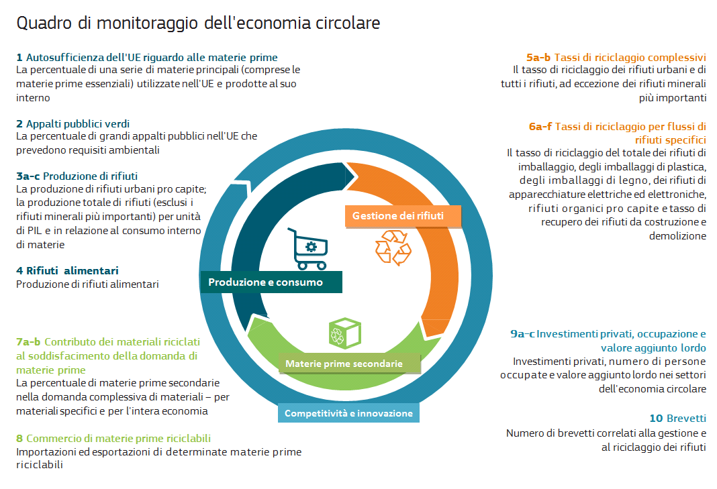

|  |  |  |  |
| --- | --- | --- | --- |
| **N.** | **Nome** | **Pertinenza** | **Strumenti dell'UE (esempi)** |
| **Produzione e consumo** | | | |
| 1 | Autosufficienza dell'UE riguardo alle materie prime | L'economia circolare dovrebbe contribuire ad affrontare i rischi connessi all'approvvigionamento delle materie prime, in particolare di quelle essenziali. | Iniziativa "Materie prime"; tabella di marcia sull'efficienza delle risorse |
| 2 | Appalti pubblici verdi* | Gli appalti pubblici rappresentano una parte consistente dei consumi e possono favorire l'economia circolare. | Strategia in materia di appalti pubblici; Regimi di sostegno dell'UE e criteri volontari per gli appalti pubblici verdi |
| 3a-c | Produzione di rifiuti | In un'economia circolare la produzione di rifiuti è ridotta al minimo. | Direttiva quadro sui rifiuti; direttive sui flussi di rifiuti specifici; strategia per la plastica |
| 4 | Rifiuti alimentari* | Lo spreco di alimenti incide negativamente sull'ambiente, sul clima e sull'economia. | Regolamento sulla legislazione alimentare generale; direttiva quadro sui rifiuti; varie iniziative (ad esempio, piattaforma sulle perdite e sugli sprechi alimentari) |
| **Gestione dei rifiuti** | | | |
| 5a-b | Tassi di riciclaggio complessivi | L'aumento del riciclaggio fa parte della transizione verso un'economia circolare. | Direttiva quadro sui rifiuti |
| 6a-f | Tassi di riciclaggio per flussi di rifiuti specifici | Indica i progressi compiuti nel riciclaggio dei principali flussi di rifiuti. | Direttiva quadro sui rifiuti; direttiva sulle discariche; direttive su flussi di rifiuti specifici |
| **Materie prime secondarie** | | | |
| 7a-b | Contributo dei materiali riciclati al soddisfacimento della domanda di materie prime | In un'economia circolare, le materie prime secondarie sono comunemente utilizzate per realizzare nuovi prodotti. | Direttiva quadro sui rifiuti; direttiva sulla progettazione ecocompatibile; marchio Ecolabel UE; REACH; iniziativa sull'interazione fra le politiche in materia di sostanze chimiche, prodotti e rifiuti; strategia per la plastica; standard di qualità per le materie prime secondarie |
| 8 | Commercio di materie prime riciclabili | Il commercio di materiali riciclabili indica l'importanza del mercato interno e degli scambi internazionali nell'economia circolare. | Politica per il mercato interno; regolamento sulla spedizione di rifiuti; politica commerciale |
| **Competitività e innovazione** | | | |
| 9a-c | Investimenti privati, occupazione e valore aggiunto lordo | Indica il contributo dell'economia circolare alla creazione di occupazione e crescita. | Piano di investimenti per l'Europa; Fondi strutturali e d'investimento europei; InnovFin; piattaforma per il sostegno finanziario all'economia circolare; strategia finanziaria sostenibile; iniziativa sull'occupazione verde; nuova agenda per le competenze per l'Europa; politica per il mercato interno |
| 10 | Brevetti | Le tecnologie innovative relative all'economia circolare rafforzano la competitività globale dell'UE. | Orizzonte 2020 |

* Indicatori in corso di sviluppo

*Tabella 1: Indicatori relativi all'economia circolare inclusi nel quadro di monitoraggio*

Questi indicatori sono stati prescelti per cogliere gli elementi principali dell'economia circolare. Nella scelta è stata presa in considerazione la disponibilità dei dati, sulla base del quadro di valutazione dell'efficienza delle risorse e del quadro di valutazione delle materie prime. Gli indicatori sono basati per quanto possibile su dati esistenti, il che limita gli oneri amministrativi. Tra gli altri criteri utilizzati per valutare gli indicatori figurano la pertinenza, l'accettazione, la credibilità, la facilità d'uso e la solidità.

Nella scelta degli indicatori sono state prese in considerazione anche le risposte alla consultazione pubblica sulla tabella di marcia[11] e le discussioni con i rappresentanti degli Stati Membri e gli esperti delle parti interessate[12].

La Commissione migliorerà la base di conoscenze e la **disponibilità dei dati** per misurare i progressi compiuti nell'ambito dell'economia circolare:

* è in corso lo **sviluppo di metodologie** e di raccolte di dati da utilizzare per gli indicatori relativi agli appalti pubblici verdi e ai rifiuti alimentari, nella prospettiva di pubblicare i dati nei prossimi anni. Nel frattempo, Eurostat sta producendo stime provvisorie degli sprechi alimentari;
* la Commissione, nell'ambito del pacchetto sull'economia circolare del 2015 e dei maggiori sforzi tesi a migliorare la qualità delle statistiche dell'UE sui rifiuti, ha proposto di **armonizzare le metodologie per il calcolo dei tassi di riciclaggio** dei rifiuti urbani[13] e dei rifiuti di imballaggio[14]. Una volta adottate dal Consiglio e dal Parlamento europeo e attuate dagli Stati membri, queste proposte consentiranno di produrre statistiche più affidabili e comparabili;
* nell'ambito di Orizzonte 2020, la Commissione sta finanziando diversi **progetti di ricerca** che consentiranno di ottenere dati di migliore qualità per integrare le statistiche ufficiali, in particolare attraverso il sistema di informazione dell'UE sulle materie prime[15].

# Prime conclusioni

I dieci indicatori del quadro di monitoraggio forniscono un quadro generale dei principali elementi su cui far leva per incrementare la circolarità dell'economia dell'UE. Anche se ci vorrà del tempo prima che i risultati delle azioni in materia di economia circolare siano visibili nelle statistiche, ha senso iniziare **fissando degli elementi di riferimento**. Ciò contribuirà a monitorare gli sviluppi futuri e a informare i processi decisionali.

È oltremodo necessario che l'UE e gli Stati Membri facciano di più per migliorare i loro risultati, mettendo a frutto il notevole potenziale di cui dispongono. Il ruolo dell'UE è più importante in alcuni settori (ad esempio, nel commercio di materie prime riciclabili) che in altri (ad esempio in materia di appalti pubblici verdi).

***Produzione e consumo***

|  |
| --- |
| Si osserva qualche progresso verso tendenze più circolari nella produzione e nel consumo, ad esempio in termini di produzione di rifiuti. Tuttavia, vi è ancora ampio margine per ridurre il divario in termini di prestazioni tra Stati membri e tra un materiale e l'altro. |

L'indicatore relativo all'**autosufficienza** nell'approvvigionamento di materie prime rivela che l'UE è **in larga misura autosufficiente** per la maggior parte dei minerali non metalliferi, come i materiali da costruzione e industriali. Tuttavia, esso conferma anche che per le **materie prime essenziali**[16] l'UE dipende molto dalle importazioni, il che evidenzia la necessità di un accesso sicuro e della diversificazione dell'approvvigionamento. Molti di questi materiali sono necessari per conseguire l'obiettivo dell'UE di un'economia sostenibile, a basse emissioni di carbonio, efficiente sotto il profilo delle risorse e competitiva[17].

Gli appalti pubblici rappresentano una percentuale importante del PIL e pertanto gli **appalti pubblici "verdi"** - ossia quelli in cui le autorità pubbliche sfruttano il loro potere di acquisto per scegliere beni, servizi e opere rispettosi dell'ambiente - possono essere un volano per l'economia circolare e l'innovazione[18]. I dati per questo indicatore non sono stati ancora elaborati.

La produzione pro capite di **rifiuti urbani[19]** è **calata** dell'8% tra il 2006 e il 2016, raggiungendo una media di 480 kg l'anno. Questo è un palese esempio di un ambito in cui ogni cittadino può apportare un contributo positivo. Si osservano tuttavia ampie variazioni tra gli Stati membri (tra 250 e 750 kg pro capite l'anno) [20], e in alcuni di essi la produzione di rifiuti urbani è ancora in aumento. La quantità di rifiuti prodotti è ancora correlata in una certa misura al PIL pro capite. È pertanto positivo che i dati sulla **produzione totale di rifiuti** (compresi i rifiuti industriali e commerciali ma esclusi i rifiuti minerali più importanti) per unità di PIL indichino un **calo** dell'11% rispetto al 2006.

La riduzione dei **rifiuti alimentari**[21] presenta un enorme potenziale in termini di risparmio delle risorse che utilizziamo per produrre il cibo di cui ci nutriamo. Si generano rifiuti alimentari lungo l'intera catena del valore (durante la produzione e la distribuzione, nei negozi, nei ristoranti, nelle strutture di ristorazione e nelle case), il che ne rende particolarmente difficile la quantificazione. Secondo le stime preliminari di Eurostat, i rifiuti alimentari nell'UE **sono diminuiti** tra il 2012 e il 2014, passando da 81 a 76 milioni di tonnellate (circa il 7%), ossia da 161 a 149 kg pro capite.

***Gestione dei rifiuti***

|  |
| --- |
| La gestione dei rifiuti in generale registra un andamento positivo, ma vi sono ancora notevoli margini di miglioramento e differenze tra gli Stati membri e tra i flussi di rifiuti. |

Tra il 2008 e il 2016 la **percentuale di riciclaggio dei rifiuti urbani dell'UE è aumentata**, passando dal 37% al 46%. Cinque Stati membri riciclano oltre la metà dei rifiuti urbani, mentre alcuni si stanno avvicinando all'obiettivo di riciclaggio del 65% proposto dalla Commissione per il 2030[22]; tuttavia, in cinque Stati membri la percentuale è ancora inferiore al 25%[23].

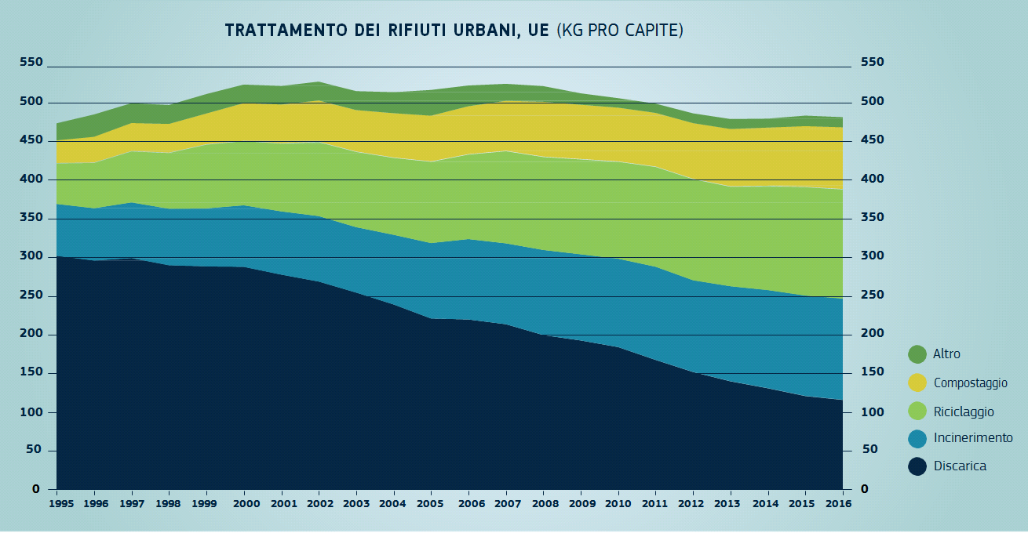

Fonte: Eurostat.

Tra il 2008 e il 2015 **anche la percentuale di riciclaggio dei rifiuti di imballaggio è aumentata**, passando dal 62% al 66%; l'aumento ha riguardato quasi tutti gli Stati membri, e nel 2015 **quasi tutti gli Stati membri avevano raggiunto l'obiettivo del 55% del 2008** (la Commissione ha proposto un obiettivo del 65% entro il 2025 e del 75% entro il 2030[24]). Per gli **imballaggi di plastica**, il tasso medio di riciclaggio nell'UE è notevolmente inferiore (**40%**), sebbene ci siano stati dei miglioramenti negli ultimi anni.

Nel 2016 il **riciclaggio** dei **rifiuti organici** nell'UE è stato pari a 79 kg pro capite, il che equivale a un **aumento** del 23% rispetto al 2007.

Per quanto riguarda il riciclaggio dei **rifiuti di apparecchiature elettriche ed elettroniche** (RAEE), dai dati risulta che il livello di raccolta e riciclaggio varia notevolmente da uno Stato membro all'altro ed emerge un grande potenziale per migliorare l'efficienza delle risorse e ridurre la raccolta, il trattamento e la spedizione illegali. Nel 2015 **solo quattro Stati membri** hanno riciclato[25] oltre la metà delle apparecchiature elettriche ed elettroniche immesse sul mercato.

Infine, per i **rifiuti da costruzione e demolizione**, 20 Stati membri hanno riferito di aver già raggiunto l'obiettivo del 70% di riciclaggio[26] fissato per il 2020. Si tratta di un segnale **positivo** se si tiene conto del fatto che - in termini di peso - questo è il flusso di rifiuti più consistente nell'UE. Tuttavia, va osservato che l'obiettivo comprende il riempimento[27], una pratica che non tiene conto del valore dei materiali nell'economia e che pertanto non favorisce l'economia circolare. Vi sono inoltre notevoli differenze tra gli Stati membri in merito alla comunicazione dei dati.

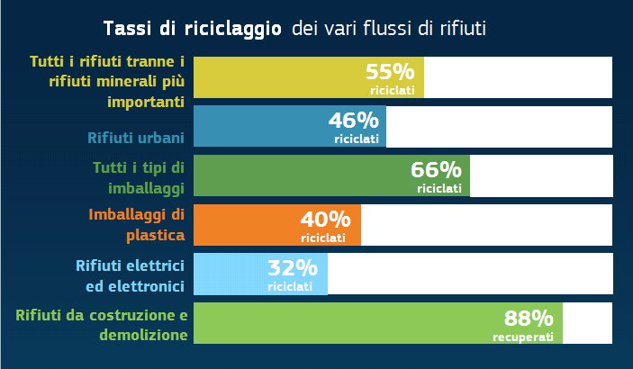

Fonte: Eurostat.

***Materie prime secondarie***

|  |
| --- |
| Il contributo dei materiali riciclati al soddisfacimento della domanda globale di materiali è relativamente basso. Il commercio di materie prime secondarie è in aumento sia nell'UE che nei paesi terzi. |

In un'economia circolare i materiali incorporati nei prodotti e nei componenti sono riciclati quando raggiungono la fine del loro ciclo di vita, per poi essere reintrodotti nell'economia come materie prime secondarie. Ciò riduce l'impatto ambientale della produzione e del consumo e aumenta la sicurezza dell'approvvigionamento di materie prime. Anche se nell'UE tutti i rifiuti fossero trasformati in materie prime secondarie, il livello della domanda di materie prime sarebbe comunque superiore all'offerta. Pertanto, l'approvvigionamento di materie prime resterà una necessità.

In media, i **materiali riciclati** soddisfano solo il **10% circa della domanda di materiali dell'UE**, nonostante il costante miglioramento registrato dal 2004. Per una serie di materiali alla rinfusa, le materie prime secondarie soddisfano il 30% della domanda totale di materiali (ad esempio, rame e nichel). Tuttavia, per un gran numero di materiali, comprese quasi tutte le materie prime essenziali, il contributo dei materiali riciclati al soddisfacimento della domanda di materie prime è ancora ridotto, se non trascurabile. È possibile che ciò sia dovuto al fatto che non è redditizio riciclarli, che le tecnologie per il riciclaggio sono insufficienti o che i materiali sono incorporati in prodotti utilizzati per un lungo periodo di tempo (ad esempio, gli elementi delle terre rare impiegati nelle turbine eoliche).

Inoltre, l'indicatore relativo al commercio di rifiuti riciclabili segnala che **l'UE è un esportatore netto di diversi importanti flussi di rifiuti riciclabili** quali plastica, carta e cartone, ferro e acciaio, rame, alluminio e nichel. **Gli scambi all'interno dell'UE** di rifiuti di plastica, carta e cartone, rame, alluminio, nichel e metalli preziosi **sono aumentati considerevolmente** tra il 2004 e il 2016, il che ha consentito agli operatori economici di cogliere i benefici del mercato interno dell'UE per le materie prime secondarie.

***Competitività e innovazione***

|  |
| --- |
| La transizione verso un'economia circolare determina un aumento degli investimenti, del valore aggiunto e dell'occupazione e stimola l'innovazione. |

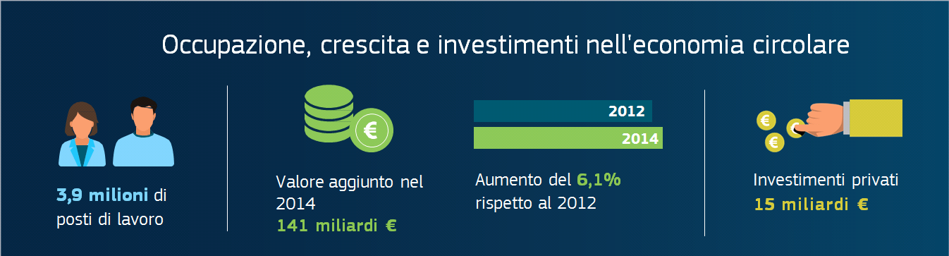

Fonte: Eurostat.

Nel 2014 gli **investimenti privati** in un sottogruppo di settori economici attinenti all'economia circolare[28] sono stimati in circa **15 miliardi di EUR** nell'UE (ossia lo 0,1% del PIL). Nello stesso anno **i posti di lavoro** in questi settori erano 3,9 milioni, ossia il **2,3% in più** rispetto al 2012. Nonostante la crisi economica e finanziaria, questi settori dell'economia circolare hanno creato circa 141 miliardi di EUR di **valore aggiunto** nel 2014, il che rappresenta un **aumento del 6,1%** rispetto al 2012. Sono disponibili diversi programmi di finanziamento dell'UE per sostenere la transizione verso un'economia circolare, come il Fondo europeo per gli investimenti strategici, i Fondi strutturali e di investimento europei, Orizzonte 2020 e il programma LIFE. Inoltre, nel gennaio 2017 è stata lanciata una piattaforma per il sostegno finanziario all'economia circolare.

Per i **brevetti** sul riciclaggio delle materie prime secondarie, i dati indicano un **aumento del 35%** tra il 2000 e il 2013. Il 44% di tali brevetti a livello mondiale è costituito dai brevetti dell'UE per il riciclaggio del vetro, mentre la percentuale dell'UE per la plastica è del 18% e per la carta del 23%.

# Conclusioni

Il presente quadro di monitoraggio coglie, attraverso un numero ridotto di indicatori, gli elementi principali dell'economia circolare, compresi il ciclo di vita di prodotti e materiali, le aree e i settori prioritari e l'impatto sulla competitività, l'innovazione e l'occupazione. Questo strumento consentirà pertanto di seguire le principali tendenze nella transizione, di valutare se le misure in vigore e l'impegno di tutti i soggetti coinvolti sono stati sufficientemente efficaci e di aiutare a identificare le migliori prassi negli Stati membri che possono essere diffuse.

Gli indicatori saranno costantemente aggiornati sul sito web dedicato al quadro di monitoraggio[29]. Sul sito sono disponibili anche strumenti per monitorare i progressi compiuti e vi sono documentati le metodologie per gli indicatori, le fonti di dati, le definizioni e gli standard di pubblicazione. La Commissione continuerà a elaborare gli indicatori che necessitano di ulteriore sviluppo, in particolare sui rifiuti alimentari e gli appalti pubblici verdi.

Il dialogo con gli Stati membri e i portatori di interesse contribuirà a migliorare ulteriormente il quadro. In particolare, il quadro si fonda in gran parte su statistiche di elevata qualità che gli Stati membri forniscono a Eurostat. La Commissione accoglierebbe con favore anche la partecipazione di tutte le istituzioni dell'UE.

1. COM(2017) 479.
2. <https://ec.europa.eu/info/strategy/international-strategies/global-topics/sustainable-development-goals/eu-approach-sustainable-development_en>
3. COM(2015) 614.
4. <http://www.consilium.europa.eu/en/press/press-releases/2016/06/20/envi-conclusions-circular-economy/pdf>.
5. Risoluzione del Parlamento europeo del 9 luglio 2015 sull'efficienza delle risorse: transizione verso un'economia circolare ([2014/2208(INI)](http://www.europarl.europa.eu/oeil/popups/ficheprocedure.do?lang=en&reference=2014/2208(INI))).
6. <http://ec.europa.eu/environment/resource_efficiency/targets_indicators/scoreboard/index_en.htm>.
7. <https://publications.europa.eu/it/publication-detail/-/publication/1ee65e21-9ac4-11e6-868c-01aa75ed71a1>.
8. <http://ec.europa.eu/eurostat/web/circular-economy>
9. Fonte: Andreas Mayer, Willi Haas, Dominik Wiedenhofer, Fridolin Krausmann, Philip Nuss, Gian Andrea Blengini (in via di pubblicazione): *Monitoring the circular economy in the EU28 - A mass-balanced assessment of economy wide material flows, waste and emissions from official statistics*. In: Journal of Industrial Ecology
10. L'uso energetico riguarda le materie prime utilizzate per la combustione o la produzione di alimenti e mangimi.
11. <https://ec.europa.eu/info/law/better-regulation/initiatives/ares-2017-1830357_en>
12. I produttori delle statistiche ufficiali sui conti ambientali, gli esperti in materia di efficienza delle risorse/politica integrata relativa ai prodotti e gli esperti di politiche per le materie prime: <http://ec.europa.eu/transparency/regexpert/index.cfm?do=groupDetail.groupDetail&groupID=2673>, <http://ec.europa.eu/transparency/regexpert/index.cfm?do=groupDetail.groupDetail&groupID=470>, <http://ec.europa.eu/transparency/regexpert/index.cfm?do=groupDetail.groupDetail&groupID=2812>, <http://ec.europa.eu/transparency/regexpert/index.cfm?do=groupDetail.groupDetail&groupID=1353>.
13. COM(2015) 595 final.
14. [COM(2015) 596 final](http://eur-lex.europa.eu/legal-content/IT/TXT/?uri=CELEX:52015PC0596).
15. <http://rmis.jrc.ec.europa.eu/>
16. COM(2017) 490.
17. Ad esempio, il cobalto per le batterie utilizzate nei veicoli elettrici e il silicio impiegato nei pannelli solari.
18. <http://ec.europa.eu/environment/gpp/index_en.htm>
19. I rifiuti domestici e nei luoghi pubblici e rifiuti equiparabili da altre fonti.
20. Il modo diverso in cui gli Stati membri misurano la produzione di rifiuti può spiegare alcune delle differenze.
21. <https://ec.europa.eu/food/safety/food_waste/eu_actions_en>
22. COM(2015) 595 final.
23. Gli Stati membri utilizzano metodi diversi per calcolare i tassi di riciclaggio, il che può spiegare parte delle differenze riscontrate. Nella proposta legislativa sui rifiuti la Commissione ha proposto un metodo comune.
24. [COM(2015) 596 final](http://eur-lex.europa.eu/legal-content/IT/TXT/?uri=CELEX:52015PC0596).
25. o hanno preparato per il riutilizzo
26. Oltre al riciclaggio, l'obiettivo contempla anche il riutilizzo e altri tipi di recupero del materiale, compreso il riempimento inerente ai rifiuti da costruzione e demolizione non pericolosi, escluso il materiale allo stato naturale.
27. Un'operazione di recupero in cui i rifiuti idonei sono utilizzati a fini di bonifica in aree escavate o per interventi paesaggistici.
28. Ossia le attività di riutilizzo e riciclaggio. Anche il noleggio e il leasing possono contribuire all'economia circolare, ma per il momento non sono incluse in quanto le attuali statistiche non consentono di distinguere con sufficiente dettaglio le attività che contribuiscono all'economia circolare da quelle che non lo fanno. Per ulteriori dettagli, cfr. il documento di lavoro dei servizi della Commissione.
29. <http://ec.europa.eu/eurostat/web/circular-economy>.